复习：

掌握新语言的基本步骤：

(1)背景知识

(2)搭建环境

(3)变量常量

$变量名 = 值; echo $变量名;

const 常量名 = 值; echo 常量名;

(4)数据类型

标量类型： int / float / bool / string

复合类型： array / object

其它类型： null / resource

(5)运算符

算术：

比较：

逻辑：

位：

赋值：

拼接：

三目：

其它： [ ] =>

(6)逻辑结构

顺序执行：

选择执行： if..else... switch..case..break...

循环执行： while.. do..while.. for(){ } foreach(){ }

(7)通用小程序

打星星、九九乘法表、水仙花数、质数判定、闰年...

**程序员必做的50道题**

(8)函数和对象

(9)第三方组价、库、框架

(10)实用项目

PHP中的数组类型(array)

**索引数组(indexed array)**：下标是数字 0/1/2/3....

$arr = [95, 88, 77, 65]; 元素的类型相同

$arr = [10, 'tom', 20.5, true]; 元素的类型不同

for($i=0; $i<count($arr); $i++){

echo $arr[$i];

}

**关联数组(assoc array)**：下标是自定义的字符串

$arr = ['uid'=>10, 'uname'=>'tom', 'price'=>20.5, 'isOnline'=>true]; 数据库中的一行记录

关联数组不能使用for循环进行遍历

|  |
| --- |
| 注意：关联数组中元素的**下标是string**！  $user = ['uid'=>10];  echo $user['uid']; #正确  echo $user[uid]; #错误  echo "编号：$user[uid]"; #正确  echo "编号：$user['uid']"; #错误 |

今日目标：

(1)foreach循环 —— 小重点

(2)PHP预定义的数组 —— 重点！

(3)定义和使用函数 —— 掌握

(4)使用PHP预定义函数 —— 重点！！

1.如何遍历数组中的元素

**索引数组：**

使用for循环遍历： for($i=0; $i<count($arr); $i++){ }

使用foreach循环遍历： foreach($arr as $v){ }

**关联数组：**

无法使用for循环遍历！

使用foreach循环遍历： foreach($arr as $v){ }

语法：

foreach( $数组变量名 as $变量名 ){

}

foreach( $数组变量名 as $下标变量名=>$值变量名 ){

}

含义：对于指定数组中的每个元素，依次赋值给指定的变量，每次赋值都要执行一遍循环体。

练习：创建一个数组，其中保存5个商品的单价，使用foreach循环输出每个单价，最后再输出所有商品的总价 —— 索引数组

练习：创建一个数组，保存一个笔记本商品的数据，名称、单价、上架时间、是否特价，使用foreach循环输出所有的数据 —— 关联数组

2.PHP预定义数组 —— 重点！

PHP解释器预先定义了几个数组变量，无需用户再次定义，可以直接使用。如：

$_GET：array(0){ }

$_POST：array(0){ }

$_REQUEST：array(0){ }，可以用于保存客户端提交给服务器的请求数据

$_FILES：array(0){ }

$_COOKIE：array(0){ }

$_SESSION：array(0){ }

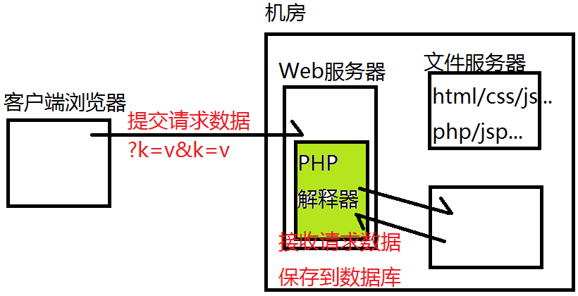

**客户端浏览器如何给服务器页面提交请求数据(如注册信息、搜索关键字....)——URL中的查询字符串：**

http://127.0.0.1/x.php?key1=value1&key2=value2

**PHP解释器如何读取客户端提交的请求数据：**

var_dump( $_REQUEST ); //关联数组

练习：创建一个add.php文件，客户端浏览器向该文件传输两个数字，num1和num2。add.php中读取客户端请求中提交的这两个数字，输出这两个数的和。

练习：创建一个max.php文件，客户端浏览器向该文件传输三个成绩值，score1/score2/score3。max.php中读取客户端请求中提交的这三个数字，输出三个数中的最大值。

练习：创建一个login.php文件，读取客户端提交的登录用户名(loginName)和密码(loginPwd)，假设用户名必须为admin，密码必须为123456，若都正确，向客户端输出“登录成功”；否则输出“用户名或密码错误”

练习：创建一个star.php，读取客户端提交的星星的行数(row)和列数(col)，根据这些数据向客户端输出指定行数和列数的※

3.函数 —— 重点

Function：函数，就是一组可供反复多次调用或者功能复杂的代码。

**声明一个函数：**

function 函数名( ){

//函数的主体：就是需要反复执行的代码

}

function 函数名( 形式参数1, 形式参数2, ... ){

//函数的主体：就是需要反复执行的代码

}

**调用一个函数：**

函数名( );

函数名( 实际参数1, 实际参数2, ... );

**函数的返回值：**函数执行完自己的功能后，计算结果一般只需要返回给调用者即可，由调用者决定该如何使用此结果值

function 函数名( 形式参数1, 形式参数2, ... ){

//函数的主体：就是需要反复执行的代码

return 值 ; //return执行后函数就退出了

}

$result = 函数名(实参) ; //调用函数，接收其返回值

练习：创建一个函数，leiJia( )，其中可以计算出1~50的累加和，并输出总和。试着调用该函数三次。

练习：创建一个函数，add()，其中声明两个整数，计算出他们的和，并输出。试着调用该函数三次。

练习：创建一个函数，max()，接收三个数字做形参，找出这三个数中较大的那个，并输出。试着调用该函数三次，使用不同类型的值做实参。

练习：创建一个函数，arrSum()，接收一个数组做形参，函数内计算出所有元素的总和，返回该值；试着调用该函数arrSum()，接收其返回值

练习：创建一个函数，arrAvg()，接收一个数组做形参，函数内计算出所有元素的平均值，返回该值；试着调用该函数arrAvg()，接收其返回值

4.使用PHP系统预定义的函数——MySQL数据库访问函数

具体使用可以参考手册：函数参考=>数据库扩展=>与特定的数据库相关的扩展=>MySQL

PHP历史上提供了一套函数，用于访问MySQL服务器，形如：

mysql_connect()、mysql_query()、mysql_close()...

后来又提供了一套改进版/增强版(Improved)函数，形如：

mysqli_connect()、mysqli_query()、mysqli_close()...

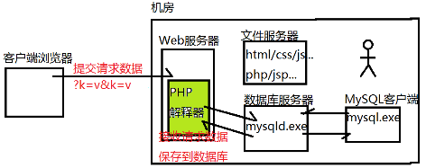

使用MySQLI函数库访问数据库服务器的步骤：

提示：此过程与命令行工具(mysql.exe)访问数据库服务器是一样的

(1)连接到数据库服务器

$conn = mysqli_connect( ... );

(2)向数据库服务器发送SQL命令(字符串类型)

$sql = "增删改查....";

$result = mysqli_query( $conn, $sql );

(3)查看服务器执行的结果

if($result===false){ }

else { }

(4)断开到数据库服务器的连接(可以省略)

mysqli_close( $conn );

课后练习：试着解决尽可能多的数据库连接错误！

(1)重新创建学子商城应用中的数据库xuezi，创建用户信息表xz_user

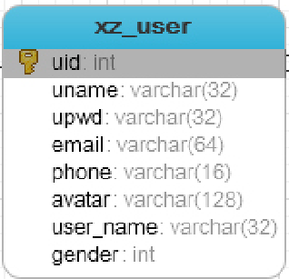

(2)编写user_add.php，使用PHP连接数据库，执行INSERT语句，添加一行新的用户记录。

(3)编写user_delete.php，使用PHP连接数据库，执行DELETE语句，根据用户编号删除一行用户记录。

(4)编写user_update.php，使用PHP连接数据库，执行UPDATE语句，根据用户编号更新一行用户记录。